
南京中医药大学暑期社会实践
简 报
第 (四) 期 2007年7月19日

关注新农村发展 关爱老年人健康
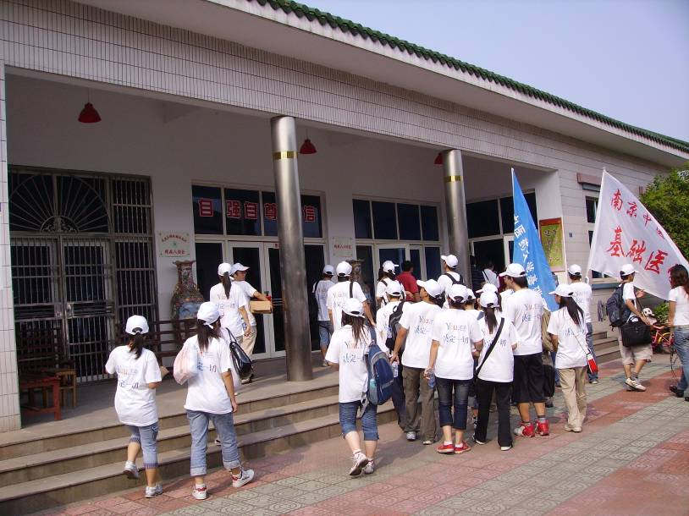
7月17日下午，南京中医药大学基础医学院暑期社会实践小分队在武进横林镇人民医院领导的带领下走进常州市新农村示范点卫星村和狄坂村。小分队走访了当地老人并向他们赠送通塞脉片和南星止痛膏。此次行动得到当地村委会的支持，也受到当地众多老年人的欢迎。常州电视台对此次活动也进行了跟踪采访。
卫星村位于常州市武进区横林镇最东首。全村总面积3.35平方公里，下辖19个村民小组，758户，2445人，现有耕地面积1400余亩，各类企业70余家，拥有固定资产3.86亿元。2006年三业产值超10亿元，年均增幅30%以上，人均收入达万元。2006年被评为“新农村十强村”。
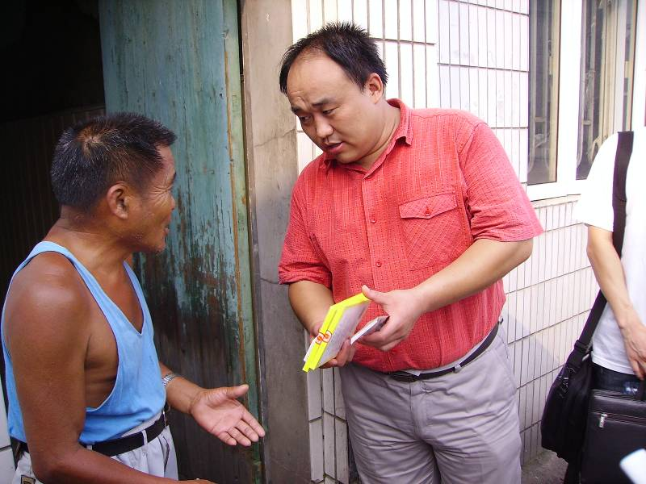
我们走访了卫星村的一户姓顾的人家，顾老人亲自接待了我们。我们询问了老人的生活状况和身体情况。老人告诉我们他生活很幸福，子女也孝顺。交谈中我们了解到，30多年前的一次外伤导致老人现在腰椎突出、腰椎管狭窄。让我们感到很兴奋的是老人家里还泡有中药药酒。当我们送上通塞脉片和南星止痛膏时，老人非常感谢。
紧接着我们到了狄坂村老年人活动中心康乐苑，我们赶到时老人们正在进行休闲活动。我们的到来使老人们很高兴。
医学统计数据显示，高血压在老年人患病率中占较高比例，所以我们带去了通塞脉片；关节以及腰膝疼痛在老年人患病率中也占很高比率，为此我们准备了南星止痛膏。此外，对于老人谈到的看病难的问题，政府方面表示已经做出努力，并将不断完善措施，相信老年人的健康问题会得到全社会越来越多的关注。
今天的任务在各方支持和同学的配合下圆满地完成了。我们希望全社会都能够关注新农村建设和发展，关注老年人健康状况，真正做到老有所养、老有所医！ （ 基础医学院 ）
黄煌老师漫谈中医养生
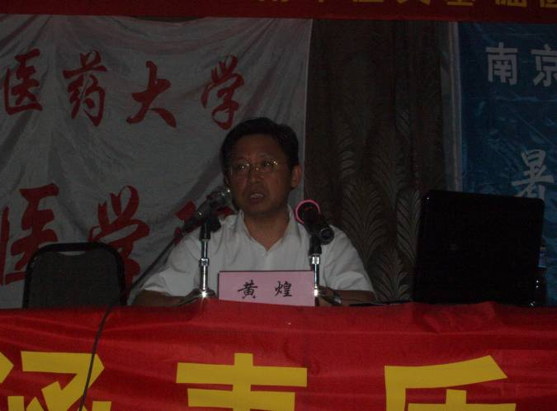
7月17日上午，南京中医药大学教授、江苏省名中医、南京市人大代表副主任黄煌老师在常州市武进区横林镇人民政府做了一场名为“中医漫谈养生”的讲座，受到当地群众的热烈欢迎。（图为黄煌教授的讲座现场）
（ 基础医学院 ）

关注农村养老保险 共同建设和谐家园
——苏州地区农村养老保险调查计划
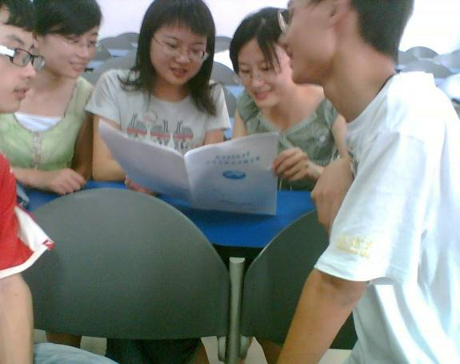
在我国的广大农村，由于生活贫困和观念守旧等因素的影响，养老保险是一个急需解决的问题。农村社会养老保险是社会保障体系的重要组成部分，是由政府实施、群众参与的一项长期的社会政策。农村社会养老保险制度的建立，对于构建和谐社会、建设新农村、保持社会稳定具有重要意义。所以我们小组决定对农村养老保险进行调查，也希望通过调查，增强农民社会保障意识，推进农村养老保险工作。
在7月14日，我们小组成员对暑期社会实践展开了计划工作：
1．在7月16日到7月19日，小组成员分别对昆山、太仓、张家港、阳澄湖四个苏州下属县进行农村养老现状的调查，包括对晚年生活的满意度和养老的模式等方面。
2．在7月20日到7月23日通过走访农户、村委会及乡镇企业来了解当地养老保险缴纳的情况。
3．在7月24日到7月26日对苏州地区的养老保险现状进行分析，并向当地农户发放传单，进行养老保险知识宣传。
4．最后分队对本次暑期社会实践内容进行总结，并且通过对苏南和苏北地区的农村养老保险现状的对照，提出一些合理的意见和建议。
（外国语学院 杨蕾 邵燕 陈明 李小波 钱青）

泰兴社会实践小分队出征
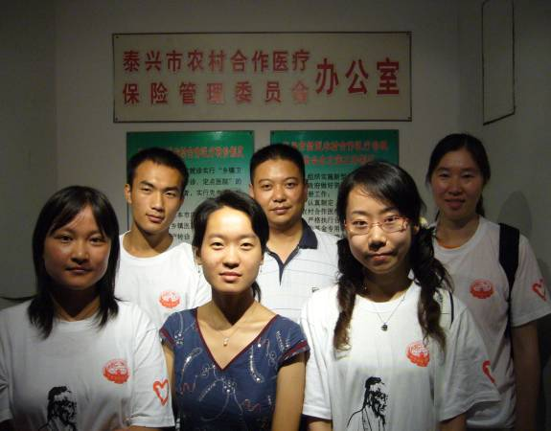
7月16日，经贸管理学院2007年大学生暑期社会实践活动正式启动。
中午，泰兴社会实践小队一行七人，在刘老师以及张老师的带领下，到达泰兴县城，县领导出席了欢迎仪式。仪式后，刘老师和张老师便组织了第一次小组会议，布置工作，分配任务，并对队伍成员提出了建议及要求。刘老师说，这次活动对队员本身有特殊的意义，有利于个人学业的进步及能力的提高，同时学校希望通过这次活动，为泰兴本地指定有关新型农村合作医疗的农村卫生政策提供信息，因此要求每一位学生吃苦耐劳、积极勤奋；张老师补充说，在努力完成分配的实践任务的同时，还应该谨慎保证调研质量，争做优秀团队，并真正为农村医疗建设贡献自己的力量！
（经贸管理学院）

服务社会主义新农村建设
构建和谐、人文新江苏
——药学院中心小分队第二天活动纪实
实践专业知识，推进新农村“硬实力”建设——药材基地共建
（药学院中心小分队7月16日讯）今天是社会实践的第二天，早上我们小分队分批来到洋马镇的标志性景观——洋马百药园，开展药用植物的调研和整理工作。
同学们在我院王春根教授的带领下，调研了百药园的植物资源。百药园里的药用植物按功效和主治分成了相应的种类、并栽种在特定的区域，院内设施布局较整齐；同学们走在规划合理的园间小道上，按区域了解了当地的药用植物资源，采集了图片和相应的标本，并帮助当地进行了药用植物的整理工作。
在本次活动中，我们认识了200余种药用植物，巩固了平时所学的知识，也增加了学习中药材的兴趣，在理论联系实际的过程中，同学们深刻认识到自身的专业知识仍有待进一步提高， 决心将在以后的学习中不断完善自己，更好地投身于中医药事业的发展。

新农村·新教育——关爱留守儿童
下午，我院中心小分队一行12人，以“大手拉小手”为主题，开展了一次关爱留守儿童的活动。活动中，小分队代表我院，向洋马镇14名留守儿童，分别赠送了《上下五千年》、《中华成语故事》、《唐诗宋词》等图书，并与当地小学建立了长期的帮扶关系。
活动以轻松的游戏形式拉开序幕，每一名队员结对一位留守儿童，展开面对面的交流。小分队队员采用轻松愉快的谈话方式，对每一位小朋友进行了生活、学习等方面的指导。在赠书活动和建立长期帮扶关系后，小分队全体成员为所有的留守儿童合唱了一首《感恩的心》，活动在合唱声中结束。
活动结束后，我们还与吕斯群等五名留守儿童及其家人开展了座谈会，让所有队员感触颇深的是孩子们对父爱母爱的无限渴望。我们决心要把这份渴望带回校园，让作为大学生的我们为这些孩子做一点事情，尽一份力量。我们希望通过此次活动让社会更多的人来关爱留守儿童！

县领导亲切探望，与小分队师生零距离接触
当晚，在洋马镇视察工作的射阳县顾海生县长，专程来到我院社会实践中心小分队驻地，探望了我院王春根教授。顾县长与王教授深入交流了洋马支柱产业——菊花种植业的前景以及其深加工技术方面遇到的问题和困难；王教授在肯定当地开展中药种植并取得优异成绩的同时，也中肯地指出当地中药材发展的一些制约因素。我院分团委书记李敏老师向顾县长介绍了我们本次社会实践的具体执行情况，并向顾县长表示我们中心小分队的同学，一定会不负众望，顺利完成本次实践任务，用自己的所学为当地解决实际问题，为当地百姓服务。
最后，此次谈话在活跃的气氛中结束，顾县长和王教授、李老师交换了意见，并表示希望能够长期合作，为当地社会主义新农村建设和我院大学生素质拓展贡献力量。
（药学院暑期社会实践中心小分队）

本期简报
报：省大学生社会实践领导小组
送：有关兄弟院校、本校有关部门
发：各院系分团委（团总支）

编审：仇洪星 编辑：葛庆海 许仲林 打印：吴丹鹰

